**10 правил, як працювати з академічною доброчесністю в школі. Думки педагогів**

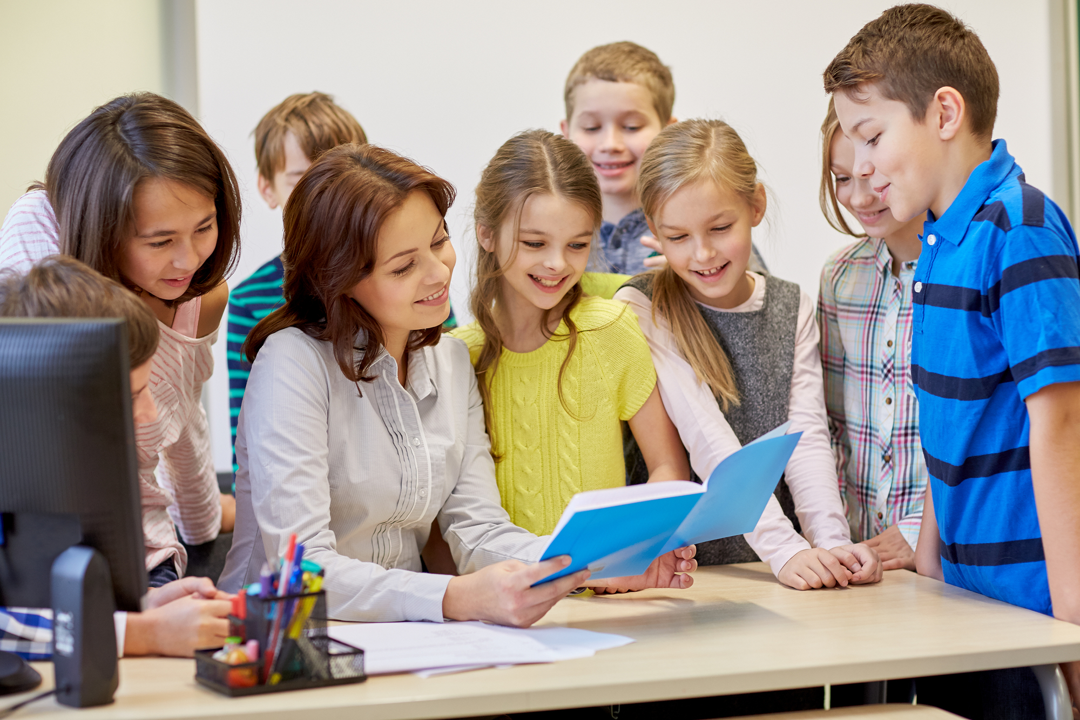

*“Доброчесність – це про справжність, правду, довіру, відповідальність, повагу. Це те, на що націлена НУШ, і те, чого майже немає в школах. Ці цінності тільки формуються в Україні”, – вважає учителька математики Трудолюбівської гімназії Миргородської міської ради****Валентина Федоряка****.*

*“Нова українська школа” поговорила з****Валентиною, Олегом Слушним****, директором вінницької школи №20, і****Антоніною Мегелою****, директоркою Тур’ї-Реметівської загальноосвітньої школи, що на Закарпатті, про те:*

* *яка ситуація в школах з академічною доброчесністю;*
* *як працювати зі школярами, щоби вони були доброчесними;*
* *чи потрібно карати за недоброчесність.*

**“СПИСУЮТЬ” ЯК ДІТИ, ТАК І ВЧИТЕЛІ**

Валентина Федоряка вважає, що нині в школах усе не зовсім гаразд з академічною доброчесністю. Хоча спостерігає, як змінюються діти, якщо порівняти з п’ятьма роками тому. Деякі, мовляв, самі просять робити два й більше варіантів для контрольних робіт, а деякі відмовляються від рефератів, бо не вважають їх завданням, за яким можна оцінити вміння.

Натомість, сумну ситуацію найяскравіше спостерігає в дописах і коментарях більш ніж тисячі вчителів-друзів у Facebook.

“*Вони списують одне в одного, не вказують авторство, починаючи з допису в соцмережах, де цитують когось. А якщо так робить учительство, чого тоді можна навчити дітей?”*, – каже Валентина.

За словами Олега Слушного, у педагогічному середовищі буває така послуга, коли один з авторів, шанований у колах того чи іншого предмету, розробляє комплект дидактичного й навчально-методичного забезпечення. А деякі педагоги вважають, що можна використати чужу розробку і провести за нею урок. Найбільша спокуса для людей у тому, що так витрачається менше часу на підготовку.

“*Утім, узяти готовий шаблон – це не провести якісно урок. Учителі мають бути митцями і створювати власний дизайн уроку. Ми, як ніхто, розуміємо дітей, з якими працюємо, умови, технічне забезпечення, час, під який треба підлаштовуватися.*

*А якщо я копіюю іншого вчителя, то ризикую використати шаблон, який він розробляв не для такої кількості дітей, не з такими технічними засобами, не з настільки вмотивованими дітьми. Тоді в дітей виникатиме питання після уроку: “А навіщо мені це треба?”,*– говорить Олег.

З іншого боку, каже директор, учителі, звісно, можуть дослідити, як їхній колега працює в інших умовах і з іншими дітьми. Але не присвоювати.

А от у дітей переважає жага до швидкого й бажаного результату. Для цього вони використовують “співпрацю” з більш умотивованими учнями, інтернет, ГДЗ, намагаються показати бажання заробити кращу оцінку чи отримати гарний результат.

Усі педагоги вважають, що аби викорінити звички недоброчесності, потрібна комплексна робота.

**ЯК ВИХОВУВАТИ ДОБРОЧЕСНІСТЬ У ДІТЕЙ**

**1. Вчителі мають демонструвати якості доброчесності на своєму прикладі**

Антоніна Мегела згадує, як на педраді на тему “Академічна доброчесність” колектив дійшов висновку, що нове покоління не народжується *–* його треба виховувати. І це неможливо зробити без власного прикладу.

“*Доброчесність – це про готовність узяти на себе відповідальність за те, що ти робиш. Якщо ти вчитель, то відповідаєш за дітей, за їхнє майбутнє. Усе починається з маленького: коли вчитель вчасно приходить на урок, не затримує дітей опісля, об’єктивно оцінює, заохочує, мотивує.*

*Якщо дитина бачить, що перед нею такий педагог, то буде старатися виконувати домашнє завдання, не дозволятиме собі запізнюватися. Якщо бачитиме креативного вчителя, то старатиметься також ділитися креативними ідеями. Наприклад, наш учень прийшов з ідеєю поставити сонячні батареї, вчителі розширили її – і дитина посіла перше місце в обласній МАН”,*– розповідає Антоніна.

**2. Залучати батьків до співправці**

Педагоги кажуть, що має бути бажання всіх учасників освітнього процесу створити таку школу, щоби вона була комфортною і для батьків, і для дітей, і для вчителів. Взаємини мають бути побудовані на партнерстві, співпраці, академічній свободі й доброчесності.

Під час одного з проєктів, у якому брала участь Тур’ї-Реметівська школа, усі учасники освітнього процесу обговорювали сильні та слабкі сторони закладу, яким усі його хочуть бачити в майбутньому.

“*Зрештою, виявилося, що ми всі хочемо одного: аби діти були успішними, реалізовували свої цілі, були впевненими в собі й у завтрашньому дні. Ми зрозуміли, як класно працювати з батьками, щоби наші задуми й ідеї акумулювати через батьків до дитини. Бо якщо в школі ти вчиш одного, а в сім’ї кажуть, що це дурниці і треба бути хитрим, думати лише про себе, то результату неможливо досягнути”,* – пояснює Антоніна.

Олег Слушний розповідає про те, що батьки деяких дітей хочуть, аби ті гарно навчалися, і дитина має величезний стрес, коли не отримує бажаного результату.

“*Тоді треба спілкуватися з батьками й запитувати типове: “Вам важлива оцінка чи реальні знання дитини?”. Ми доходимо до того, що всім важливі якісні знання. Школі треба надати якісні знання, дітям – отримати, а батьки мають не помилитися з вибором навчального закладу, де їхні діти можуть отримати якісні послуги”,* – каже Олег Слушний.

Виконувати роботу замість дітей, кажуть педагоги, також не діє. Це було дуже помітно під час [дистанційного навчання](https://nus.org.ua/tags/383/). Мовляв, деякі діти навчаються самі, а над іншими стоять батьки й підказують.

**3. Не спонукати дітей до недоброчесності**

**“***Якщо вчитель задає виключно складні завдання з підручника, строго викладає й усе треба обов’язково виконати, то дитина точно спише. Якщо йдеться про початкову школу, треба не задавати дитині щось виготовити, знаючи, що вона повертається о 17 годині додому, і точно попросить зробити це батьків.*

*Натомість, наприклад, дослідити, які дерева ростуть у нашому селі, і принести листочки, як це роблять фіни. Тобто треба задавати завдання дослідницького характеру без класичних рефератів, прості, доступні, посильні”*, – пояснює Валентина.

**4. Встановлювати єдині вимоги й покарання**

**“***Починаючи грати в будь-яку гру, усі мають чітко розуміти правила. Ми в закладі оприлюднили критерії, правила і процедури оцінювання вчителів і учнів. У 5–11 класах із кожного предмету вчитель на початку навчального року наголошує про те, чим відрізняється оцінювання, наприклад, практичної роботи від лабораторних і проєктної діяльності”,*– ділиться Олег.

Антоніна Мегела порівнює школу з маленькою правовою державою, у якій мають діяти правила й покарання. І розповідає, як 2 роки тому в школі організували таку практику: кожен клас перед початком навчального року обговорює правила в колективі і прописує їх. Наприклад, не запізнюватися, не користуватися телефонами під час уроків, толерантно ставитися до думки кожного. Також вказують, що буде, якщо не дотримуватися правил.

“*Без покарання, мабуть, і не формується доброчесність. Наприклад, якщо вчитель скопіював чужу роботу й розмістив на десь, її треба вилучити і зробити попередження вчителю, не дати сертифікат. Діти мають знати, що є антиплагіат. Якщо учень списав твір, то вчитель має попередити, що за це він не отримає бали, або він буде низький”,*– міркує Валентина.

**5. Системно працювати з темою доброчесності**

**“***Навчання доброчесності не буде діяти на дітей, якщо це робити несистемно. Наприклад, я не дозволяю списувати, задаю індивідуальні завдання, є [взаємооцінювання](https://nus.org.ua/articles/finskyj-dosvid-osvity-yak-i-navishho-uchni-u-finlyandiyi-otsinyuyut-sebe/" \t "_blank) дітей, оцінки прозорі, є критерії. А інший вчитель робить навпаки. Це те саме, що мама говорить одне, а тато – інше. Тоді дитина не знає, як правильно”,*– каже Валентина.

**6. Не наголошувати на оцінках**

Валентина пояснює, що учні не бояться поганих оцінок, але не люблять, якщо вчителі оголошують їх при всіх.

**7. Організовувати проєктну й позакласну діяльність про доброчесність**

Наприклад, у вінницькій школі вже два роки працює центр академічної доброчесності. Це – неформальне об’єднання, у якому є педагоги, адміністрація, учні. Також заклад запрошує тренерів, які розповідають, що таке самоплагіат, плагіат, де шукати докази.

А в Тур’ї-Реметівській школі влаштовують позакласні заходи, на яких говорять про доброчесність, аби це поняття однаково розуміли і вчителі, і батьки, й учні.

**8. Постійно говорити про це з педагогами й мотивувати їх помічати, якщо дитина списує, не пробачати переписування з ГДЗ**

“*Найбільшої загрози українська доброчесність зазнала, коли вийшла перша серія ГДЗ. Я був класним керівником із 2009 до 2016 року, відкривав зошити й зорово вже міг сказати, що це матеріали з ГДЗ. Вони були повсюдно. Нині ж є багато застосунків, як-от із математики, коли дитина наводить камеру на написаний математичний приклад, сканує – й отримує розв’язок за лічені секунди”*, – каже Олег Слушний.

**9. Створювати авторські завдання, які унеможливлюють ознайомлення з ними напередодні. Найкраще успіх академічної доброчесності, каже Слушний, працює на прикладі ЗНО**

“*Ми знаємо, що є освітні системи за кордоном, коли*[*дитина навіть не думає, що можна підглянути відповідь*](https://nus.org.ua/articles/bo-ne-mozhna-chy-bo-ne-chesno-yak-u-zakordonnyh-shkolah-boryutsya-zi-spysuvannyam-ta-nedobrochesnistyu/)*чи в когось списати. Вона зосереджена на своїх знаннях, хоче показати свій рейтинг і здобутки. Ми до цього тільки прагнемо”.*

**10. Розвивати доброчесність на рівні держави й не ставити завищені вимоги до вчителів**

Валентина каже, що система також спонукає до порушень доброчесності. Наприклад, для атестації вчителі повинні опублікувати власну книжечку на 40–60 сторінок. Щоби написати свою книжку, людині треба надзвичайно багато часу й зусиль. І тоді вчителі списують, перероблять, змінюють прізвище. Усе – як із рефератами учнів.

“*Чому не можна презентувати свою розробку чи методику – щось, що може вміститися на 2–3 сторінках. Виходить замкнене коло. Спочатку система повинна довіряти вчителеві. Якщо він працює нормально, можна проатестувати його за іншими критеріями. Учитель припинить боятися, знатиме, що йому довіряють, і буде виставляти такі самі вимоги до дітей. А діти будуть довіряти одне одному, іншим людям і вчителям”,* – підсумовує Валентина.

***Марія Марковська, “Нова українська школа”***

*Титульне фото: автор – Syda\_Productions, [Depositphotos](https://ua.depositphotos.com/" \t "_blank)*

*Проєкт “Навчання суспільної доброчесності в українській початковій освіті як довготривалий та ефективний інструмент подолати “побутову корупцію” реалізується у партнерстві з німецькою організацією [ChildFund Deutschland (“Дитячий Фонд Німеччини”)](https://l.facebook.com/l.php?u=https%3A%2F%2Fwww.childfund.de%2F%3Ffbclid%3DIwAR13kppCq_fN-l0Bj_sVxKEIiXw1-_eH-hS5-lCm0bTiPkKSq0U9zaN_pOs&h=AT33GY3gPWdRNrNeg2gd6N7fwplSQ0pTg30HKPQmrsf5W6N9en2T9DaNgGapCyyv_3s6mXrfGv9u-aDJcWJQT4IHbHCgrJP32bAxmoCEg8XMKv4F5LPYbc4JyC6FVeiOREPDxw" \t "_blank) за підтримки*[*Федерального міністерства економічного співробітництва та розвитку Німеччини (BMZ)*](https://www.bmz.de/en/index.html?fbclid=IwAR32ZcqXZdE2-8yFsK7ylSzakxdv1q7CwAAkRl4ElBYmXXQXQLd56xEDHPk)

***Більше про проєкт читайте за***[*цим посиланням*](https://integrity.nus.org.ua/)***.***

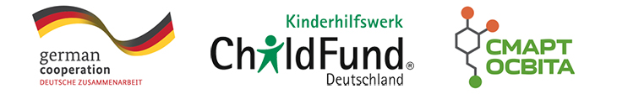

**ПІДПИСУЙТЕСЬ НА НАС:**